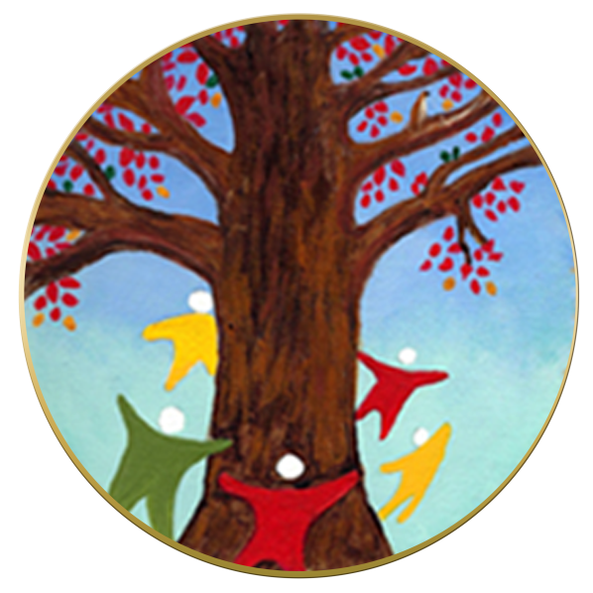
« Constellations
Familiales »

samedi 15 août 2015

à Granby

- S’il est temps pour vous d’aller de l’avant, avec confiance et légèreté, en laissant derrière vous vos vieilles blessures (qu’elles vous appartiennent en propre ou qu’elles aient leur source dans votre généalogie)

- S’il est temps pour vous de choisir, encore une fois, de dire oui à cette vie qui, quoiqu’on fasse, est déjà en nous, puissante, transmise depuis des milliers de générations, offerte, et toujours en attente d’être pleinement vécue !

- Si vous avez hâte de trouver votre place au cœur de votre système familial et en tant qu’humain sur cette merveilleuse planète

Aussi : FORMATION aux Constellations Familiales
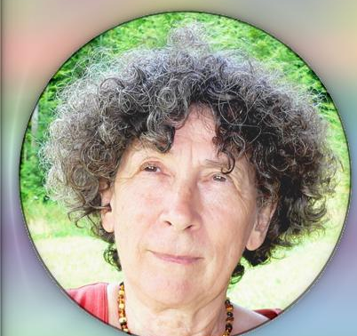
Séances individuelles…

Vittoria Nuvoli 819 843-4034 vittorianuvoli@live.ca
Thérapeute, animatrice et formatrice en constellations familiales

Atelier de Constellations familiales
samedi 15 août 2015
de 9h30 à 17h,
à GRANBY

Conditions de participation :
30$ pour participer en tant que « représentant » dans la Constellation d’un autre,
100$ pour placer sa propre Constellation.

Comme vous le savez, si vous y avez déjà participé, chaque fois, même en simple participant, c’est toujours une expérience enrichissante et « transformante », profondément guérissante !

C’est une opportunité pour recréer un lien familial sur de nouvelles bases de liberté individuelle et de trouver en nos racines une précieuse source d’énergie.

Nous participons à nous alléger, libérer, réparer, tout à la fois, nous-mêmes, notre lignée ascendante et descendante, et, par voie de conséquence, toute la planète !

Merci de vous inscrire sans tarder

Faites en profiter vos amis !

Au plaisir de co-créer un monde libre et heureux…

Vous pouvez aussi, en tout temps,
vivre une Constellation en séance individuelle,
voyez aussi, sur mon site, les autres services offerts : www.vittorianuvoli.com

Vittoria Nuvoli
Sherbrooke (Québec) Canada
819 843-4034
a
Un espace d'écoute et de respect...
pour retrouver le lien, à Soi, aux autres et au monde !

